16 ноября Росреестр проконсультирует жителей Прикамья по вопросам регистрации договоров участия в долевом строительстве

16 ноября 2023 с 14.00 до 17.00 часов Управление Росреестра по Пермскому краю в рамках всероссийской «горячей» телефонной линии ответит на вопросы пермяков по вопросам регистрации договоров участия в долевом строительстве. Мероприятие приурочено к 15-летию Росреестра и будет одновременно проходить во всех регионах страны.
Телефон работы «горячей линии» для жителей Пермского края: 8 (342) 205-96-07.
Вы решили купить квартиру в строящемся доме и подписали договор участия в долевом строительстве. Как это работает и на что обращать внимание при заключении договора, зачем вообще нужна регистрация договора в Росреестре, сколько времени займёт процедура, какие документы для неё потребуются, каков размер госпошлины за регистрацию, кто может обратиться в Росреестр для регистрации договора, на какой стадии строительства можно переуступить право дольшика?
На эти и многие другие вопросы по договорам долевого участия в строительстве расскажут эксперты Росреестра на «горячей» линии.

Об Управлении Росреестра по Пермскому краю
Управление Федеральной службы государственной регистрации, кадастра и картографии (Росреестр) по Пермскому краю осуществляет функции по государственному кадастровому учету и государственной регистрации прав на недвижимое имущество и сделок с ним, государственного мониторинга земель, государственному надзору в области геодезии, картографии и земельному надзору, надзору за деятельностью саморегулируемых организаций кадастровых инженеров и арбитражных управляющих. Руководитель Управления Росреестра по Пермскому краю – Лариса Аржевитина.
Контакты для СМИ
Пресс-служба Управления Федеральной службы
государственной регистрации, кадастра и картографии (Росреестр) по Пермскому краю

+7 (342) 205-95-58 (доб. 3214, 3216, 3219)
614990, г. Пермь, ул. Ленина, д. 66/2
press@r59.rosreestr.ru
http://rosreestr.gov.ru/

ВКонтакте:  https://vk.com/rosreestr_59 | Телеграм:  https://t.me/rosreestr_59
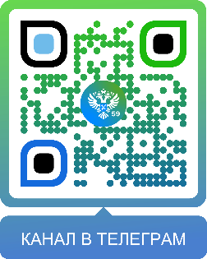
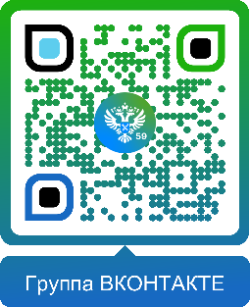

Одноклассники:  https://ok.ru/rosreestr59 | Рутуб:  https://rutube.ru/channel/30420290
